西 安 邮 电 大 学
（计算机学院）

课内实验报告

实验名称： 基于服务的体系结构

专业名称： 软件工程
班 级： 软件2003
学生姓名： 葛玉菲
学 号： 04203103
指导教师： 高巍然
实验日期： 2022-11-27

- 实验目的及实验环境
- 实验目的
1. 复习 SOA 的概念，实践 SOA 服务开发的方法。
2. 能熟练开发服务（服务端、客户端）
2.实验环境
（1）硬件
  - CPU：Intel® Core™ i5-1035G1 CPU @ 1.00GHz × 8
  - 内存：15.3 GiB
  - 硬盘空间：512.1 GB
（2）软件
  - 操作系统名称及版本：Ubuntu 20.04.5 LTS
  - 工具：IDEA

- 实验内容

1. 通过使用 Java 或者.net 开发一个简单的服务，掌握基于服务的体系架构。
2. 个人自定需求，设计一个实用的服务，并实现。开发语言不限。

知识点：
1、什么是WebService？

WebService是一种远程调用技术，也叫XML Web Service WebService，是一种可以接收从Internet或者Internet上的其他系统中传递过来的请求，轻量级的独立的通信技术。是通过SOAP在Web上提供的软件服务，使用WSDL文件进行说明，并通过UDDI进行注册。

SOAP是什么？
SOAP：全名为（Simple Object Access Protocol）简单对象存取协议。是XML Web Service的通信协议。当用户通过UDDI找到你的WSDL描述文档后，他可以通过SOAP调用你建立的Web服务中的一个或多个操作。SOAP是XML 文档形式的调用方法的规范，他可以支持不同的底层接口，像HTTP/HTTPS或者SMTP

XML：（Extensible Markup Language）扩展型可标记语言。面向短期的临时数据处理、面向万维网(WWW),是SAOP的基础

WSDL：（Web Services Description Language）WSDL是用于说明一组SOAP消息以及如何交换这些消息的XML文档

三．主要实验步骤截图

WeathServer:
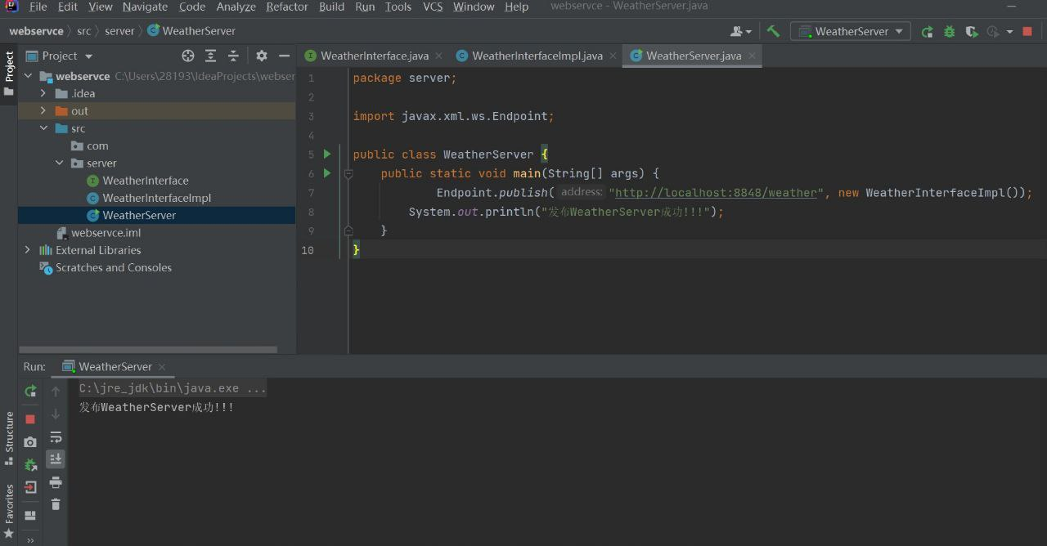

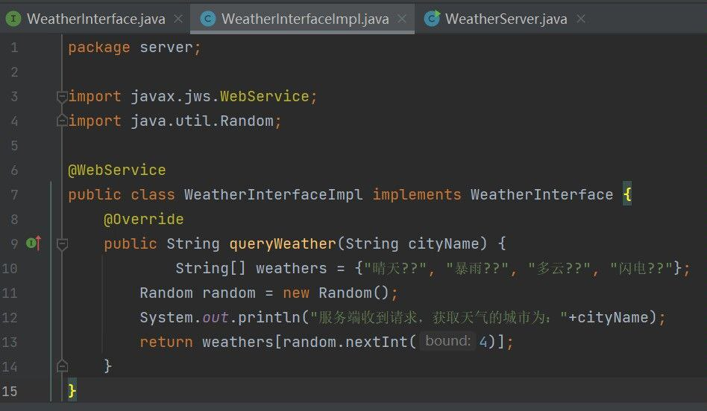

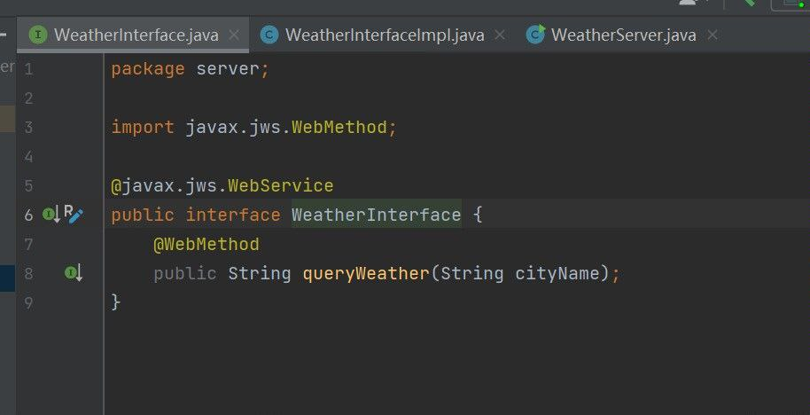

Client

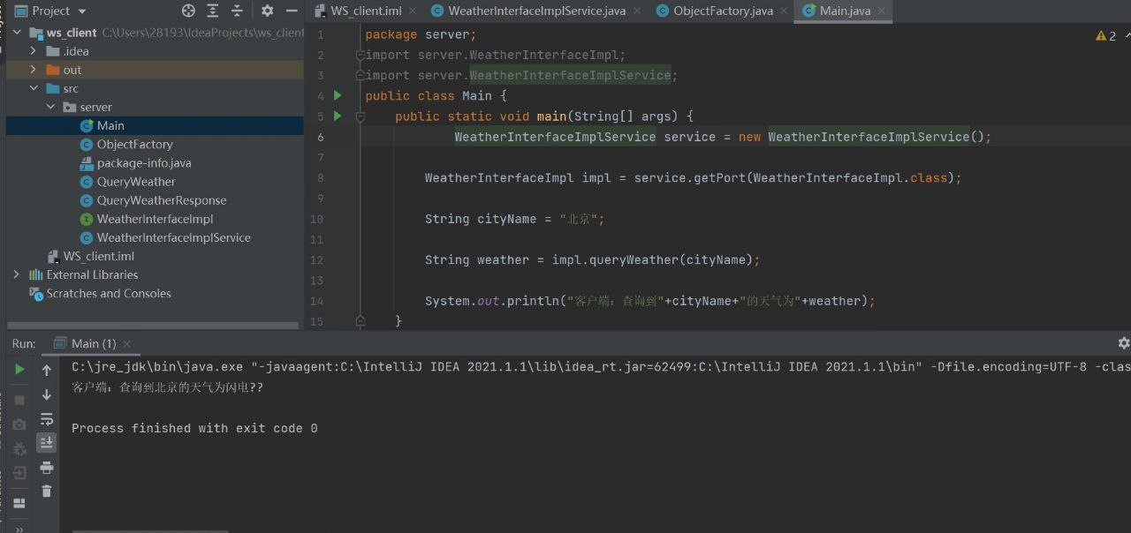
WebService
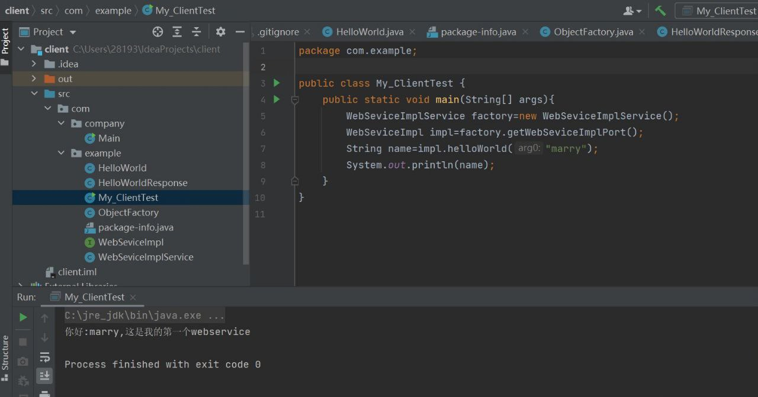

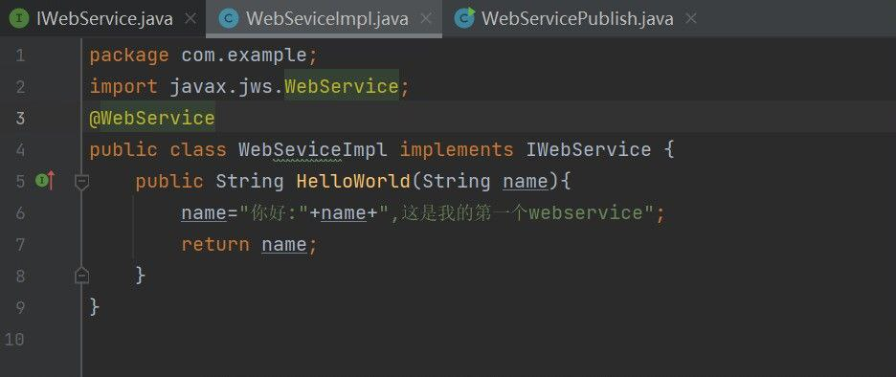

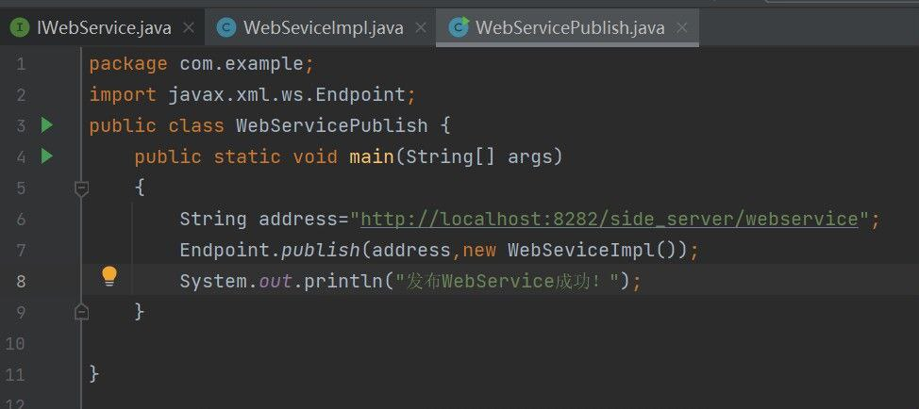

四．实验结果

WebServer
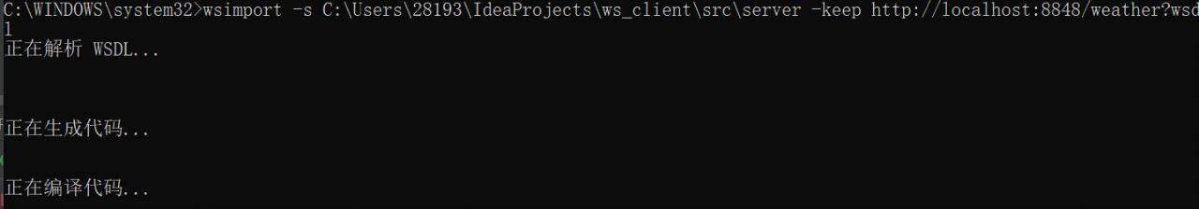

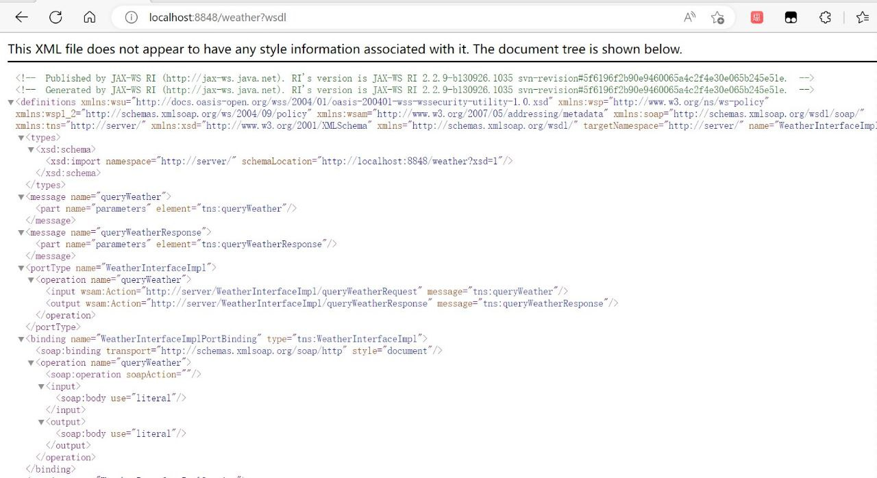

WeatherServer:

